专题十三 电路的动态问题综合训练题
1.如图所示的电路中，电源两端的电压保持不变，R₂为定值电阻．闭合开关 S，在滑动变阻器的滑片P向右滑动的过程中，关于电压表和电流表的示数变化，下列四个选项中，判断正确的是（ ）
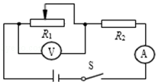
A．电压表、电流表示数均变大
B．电压表、电流表示数均变小
C．电压表示数变大，电流表示数变小
D．电压表示数变小，电流表示数变大
2.如图所示电路中，电源电压保持不变，当变阻器滑片P向右移动时，电表示数变大的是（ ）
A．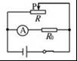 B．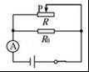 C．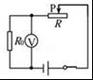 D．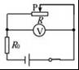
3.在如图所示的电路中，电源电压保持不变，闭合电键S，向右移动滑动变阻器滑片P的过程中（ ）
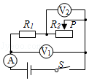
A．电流表A示数变大
B．电压表V₂示数变小
C．电压表V₁示数与 电压表V₂示数的差值变大
D．电压表V₁示数与电流表A示数的比值变大
4.如图所示，电源电压不变，闭合开关S，滑动变阻器的滑片P向左移动，总电阻 ，电压表示数 ．（两空都选择“变大”、“变小”或“不变”）
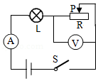
5.如图，是典型的伏安法测电阻的实验电路图，当滑片P向右移动时，请你判断A表和V表的变化。
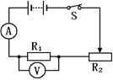

6.在如图所示的电路中，闭合开关，电源电压保持不变，当滑动变阻器的滑片P向右移动的过程中，下列说法正确的是（ ）
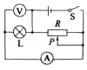
A．电流表的示数变小，电压表的示数变大
B．电流表的示数变大，电压表的示数变小
C．电流表的示数不变，电压表的示数不变
D．电流表的示数变小，电压表的示数不变
7.如图，当滑片P向右移动时，A₁表、A₂表和V表将如何变化？
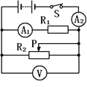

8.如图所示的电路，电源电压保持不变，R为定值电阻。下列说法正确的是（ ）
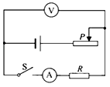
A．开关闭合前，电压表和电流表均无示数
B．开关闭合后，滑片P向右移动的过程中，电压表的示数变大
C．开关闭合后，滑片P向右移动的过程中，电压表与电流表示数的比值不变
D．开关闭合后，滑片P向右移动的过程中，电压表与电流表示数的乘积变大
9.如图所示的电路中，电源电压恒定不变，R₁为定值电阻，闭合开关S，在滑动变阻器的滑片P向右滑动的过程中，下列四个选项中，判断正确的是（ ）
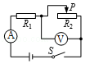
- 电流表、电压表的示数均变小
B．电流表、电压表的示数均变大
C．电流表示数变大、电压表示数变小
D．电压表与电流表示数的比值变小
10.如图所示，电源电压不变，闭合开关，当滑动变阻器滑片向左移动时，下列判断正确的是（ ）
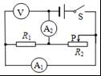
A．电压表示数与电流表A₁示数的乘积变大
B．电压表示数与电流表A₂示数的乘积变大
C．电压表示数与电流表A₁示数的比值不变，电流表A₂示数变小
D．电压表示数与电流表A₁示数的比值变大，电流表A₂示数变大
11.如图所示的电路，闭合开关后，当滑片P向右移动时，下列说法正确的是（ ）
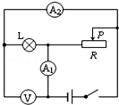
A．灯泡L变暗 B．电压表示数变小
C．电流表A₁示数变大 D．整个电路消耗的总功率变小
12.如图所示的电路中，电源电压保持不变，闭合开关S，当滑动变阻器的滑片P向右移动时，电路中保持不变的是（ ）
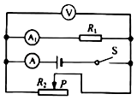
A．用电器消耗的总功率
B．电压表V的示数与电流表A的示数的比值
C．电流表A的示数与电流表A₁的示数的差值
D．电压表V的示数与电流表A₁的示数的乘积
13.如图，R为光敏电阻，其阻值随光照强度的增大而减小，R₁是定值电阻。闭合开关，逐渐增大光敏电阻上的光照强度，电表示数变化情况是（ ）
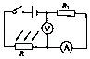
A．电流表示数变小，电压表示数变大
B．电流表示数变大，电压表示数变小
C．电压表和电流表示数的比值将变小
D．电流表和电压表示数均变大
14.在如图所示电路中，开关闭合，灯泡L₁和灯泡L₂是______联连接的。当开关K断开时，电压表的示数将________，电流表的示数将__________(选填“增大”、“不变”或“减小”)。
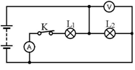

15.如图所示的电路中，电源电压保持不变，先闭合开关S₁，电流表、电压表的示数分别为I₁、U₁，再闭合开关S₂、S₃，电流表的示数分别为I₂、U₂，则正确的是（ ）
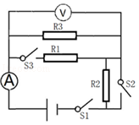
A．I₁＞I₂ U₁＞U₂ B．I₁＜I₂ U₁＞U₂
C．I₁＜I₂ U₁＜U₂ D．I₁＞I₂ U₁＜U₂
16.如图，电源电压恒定，闭合S₂，断开S₁和S₃，两电表均有示数；再断开S₂，同时闭合S₁和S₃，此时（ ）
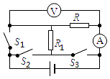
A．电流表示数变小，电压表示数变大
B．电流表示数变大，电压表示数变小
C．两表示数均变小
D．两表示数均变大
17.如图所示电路，电源电压保持不变，开关S闭合后，再闭合开关S₁时，发生变化的是（ ）
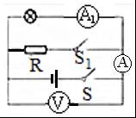
A．灯L的亮度 B．电压表V的示数
C．电流表A的示数 D．电流表A₁的示数

